egret编译突然报错UnhandledPromiseRejectionWarning Unhandled promise rejection

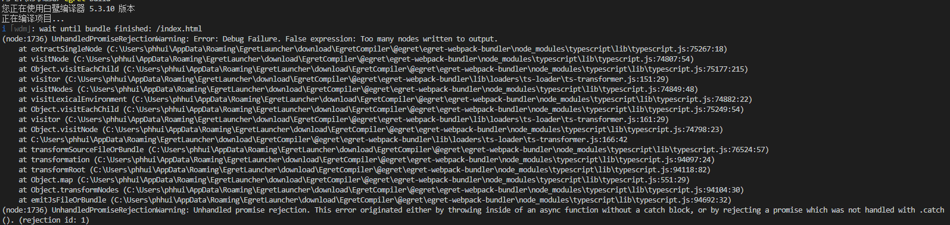

刚从git更新了代码，还以为是代码问题，各种恢复没用，各种百度谷歌没用，仔细查看报错信息，发现关键词EgretCompiler，于是删除EgretCompiler重新安装，编译还是报错，想起引擎5.2.X版本不需要这个东西，于是删除EgretCompiler再次编译，报说找不到模块EgretCompiler，可5.2.x不需要这东西啊，想着应该是哪里的配置问题，于是删除项目下的scripts目录，从旧的项目中复制了一份过来替换，再次编译，成功。

看来是更新过程中scripsts中哪里出问题了，具体问题暂时不确定